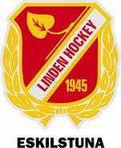

Säsongsplanering Linden Hockey
Lag 09
2018/19

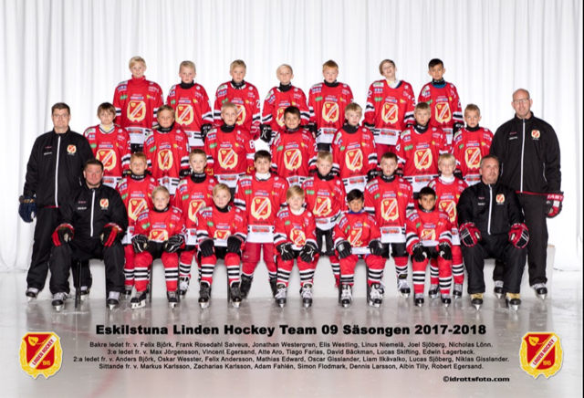

U10

IS 2-3 ggr/veckan, (när uterinken är igång)
FYS 1-2 ggr/månad. Integrerad med ispass.
TEORI 1 ggr/månad. Integrerad med ispass.
MATCHER Poolspel varannan helg, ca 10 st.

Mål
- Utveckla spelarnas hockeygrunder. Skridskoteknik och klubbteknik.
- Skapa trygghet, harmoni och glädje.
- Alla skall när säsongen är slut kunna knyta sina skridskor och klä på sig sin utrustning.
- Lära sig grundläggande hockeyregler.
- Spelförståelse helplan (läs; efter nyår läggs fokus på helplan).
- Intensifiera målvaktsrollen.
- Att delta 1-2 cuper under säsongen.

Träning
- Bra träning för denna årskull skall vara planerad, individanpassad, allsidig, varierad och kontinuerlig.
- Nivåanpassning i viss mån för givande träningar, stimulans och glädjefyllda träningar.
- Samling 45 min innan träning, ombytt och klar 10 min innan start.
- Tävla!
- Spelare kan träna med äldre och yngre årskullar för att få mer istid, stimulans och utveckling. Kriterier är intresse, närvaro och nivå. Tränarna i lagen tar beslut om vem, när och hur.
- Börja jobba med "goda vanor" framför mål.

Matcher
- Tre lag anmäls till poolspel.
- Alla ska bli erbjudna att spela lika många matcher under säsongen förutsatt träningsnärvaro.
Tränar du = spelar du!
- Matchning/toppning är inte tillåtet.
- En målvakt/poolspel/lag.

Övrigt
- Hockeyresa och se en SHL-match.
- Endast ledare och spelare i omklädningsrummet.
- Inga syskon på isen.
- Kommunikation med tränare sker personligen.

LEDARROLLER

Tränare
- Huvudtränaren/huvudtränarna har det yttersta ansvaret för all verksamhet i laget.
- Ansvarar för träningsupplägg, laguttagningar, matchning samt utbildning av spelarna.
- Delta på föreningens tränarmöten, internutbildningar och annan kompetensutveckling.
- Ansvarar för att hålla en kontinuerlig dialog och samarbete med intilliggande årskullars tränare.
- Genom att vara väl förberedd till alla samlingar ökar kvaliteten på verksamheten.
- Att med ett stort engagemang och gott omdöme leder tränare laget vid match och träning.

Lagledare
- Representerar klubben vid aktiviteter med andra föreningar.
- Representera laget vid föreningens påkallade möten.
- Samordnar lagets aktiviteter genom att förmedla information från laget till föreningen och genom att förmedla information från föreningen till spelare och föräldrar.
- Ansvarar för att information kring träningstider, matcher och andra aktiviteter förmedlas i laget till spelare och föräldrar. Liksom att hemsidan uppdateras.
- Tillsammans med tränarna anmäler lagledaren laget till cuper och turneringar.
- Sammankallande till föräldramöten.
- Vid matcher ska lagledaren se till att det finns funktionärer till sekretariat och utvisningsbås.
- Vid hemmacup vara kontaktperson från föreningen till föräldrar och gästande lag.

Materialförvaltare
- Det skall finnas minst två materialförvaltare på plats i samband med lagets träningar.
- Ta fram puckar, tröjor, konor mm i samband med träning.
- Knyta skridskor och vara behjälplig med övrig utrustning.
- Slipning efter klädnypesystem.
- Ansvarar för att lagets material är i ordning och finns tillgängligt för verksamheten.
- Materialtransport till bortamatcher.
- Ansvarar för att lagets förråd är i fint skick.
- Ta hand om skadad spelare.
- Alltid en materialare i båset.

